

DOCUMENTO
DOCUMENTACIÓN DE LA APP MÓVIL
PROYECTO - RECOVGLOX

SEXTO CUATRIMESTRE

ALUMNOS
BARRETO OCAMPO SANTIAGO
OJEDA HERNANDEZ MARIO ALBERTO

ASESOR:
DRA. BRENDA JUAREZ SANTIAGO
DRA. NORMA ALEJANDRA LEDESMA URIBE

SAN JUAN DEL RÍO, QRO.
JULIO DE 2025
ÍNDICE

INTRODUCCIÓN 3
TECNOLOGÍAS UTILIZADAS: 4
ESTRUCTURA DE PANTALLAS Y FUNCIONALIDADES 5
PANTALLA DE INICIO DE SESIÓN: 6
PANTALLA DE REGISTRO: 9
PANTALLA PRINCIPAL DEL PACIENTE: 12
PANTALLA PRINCIPAL DEL FISIOTERAPEUTA: 16
PANTALLA DEL MENÚ DEL PACIENTE: 20
PANTALLA DEL MENÚ DEL FISIOTERAPEUTA: 28
FLUJO DE NAVEGACIÓN: 33
CONSIDERACIONES TÉCNICAS: 34

INTRODUCCIÓN

RECOVGLOX es una aplicación móvil desarrollada en Flutter que tiene como objetivo principal asistir en la rehabilitación física de pacientes mediante el uso de un guante inteligente (IoT) equipado con sensores como sensor-flex, servomotor y giroscopio. La app permite a pacientes y fisioterapeutas gestionar sesiones de rehabilitación, monitorear el progreso, recibir notificaciones y acceder a información relevante sobre el proyecto y sus creadores. La aplicación se integra con Firebase para la autenticación y almacenamiento de datos, y está diseñada para ser intuitiva y accesible, con un enfoque en mejorar la calidad de vida de los pacientes a través de herramientas digitales.
TECNOLOGÍAS UTILIZADAS:

Las tecnologías que se utilizaron fueron:

Flutter/Dart: Framework para el desarrollo de la aplicación móvil.
Firebase (firebase_core, firebase_auth, cloud_firestore): Para autenticación, almacenamiento y gestión de datos.
fl_chart: Para mostrar gráficos de progreso.
pdf y path_provider: Para generar y manejar reportes en PDF.
carousel_slider: Para carruseles de contenido (posiblemente tutoriales).
percent_indicator: Para indicadores de progreso.
google_fonts: Para personalización de fuentes.
http: Para solicitudes HTTP.
flutter_launcher_icons: Para configurar los íconos de la app.

ESTRUCTURA DE PANTALLAS Y FUNCIONALIDADES

A continuación, se detalla cada pantalla de la aplicación, su propósito y los elementos clave.

PANTALLA DE INICIO DE SESIÓN:
Nombre del archivo relacionado: login_screen.dart
Función Principal: Permite a los usuarios (pacientes o fisioterapeutas) iniciar sesión en la aplicación para acceder a sus respectivos paneles.
Elementos Clave:
- Logo y Título: En la parte superior, se muestra el logo de "RECOVGLOX" con un ícono de un guante inteligente.
- Mensaje de Bienvenida: "Bienvenido de vuelta" y "Inicia sesión para continuar".
- Campos de Entrada:
  - Correo Electrónico: Campo para ingresar el correo del usuario.
  - Contraseña: Campo para ingresar la contraseña.
- Botón de Acción: "INICIAR SESIÓN" (botón en color cian).
- Enlace de Registro: "¿No tienes una cuenta? Regístrate" (en la parte inferior, permite navegar a la pantalla de registro).
Interacción:
- Al presionar "INICIAR SESIÓN", la app autentica al usuario mediante Firebase Authentication (firebase_auth) y redirige al panel correspondiente según el tipo de usuario (Paciente o Fisioterapeuta).

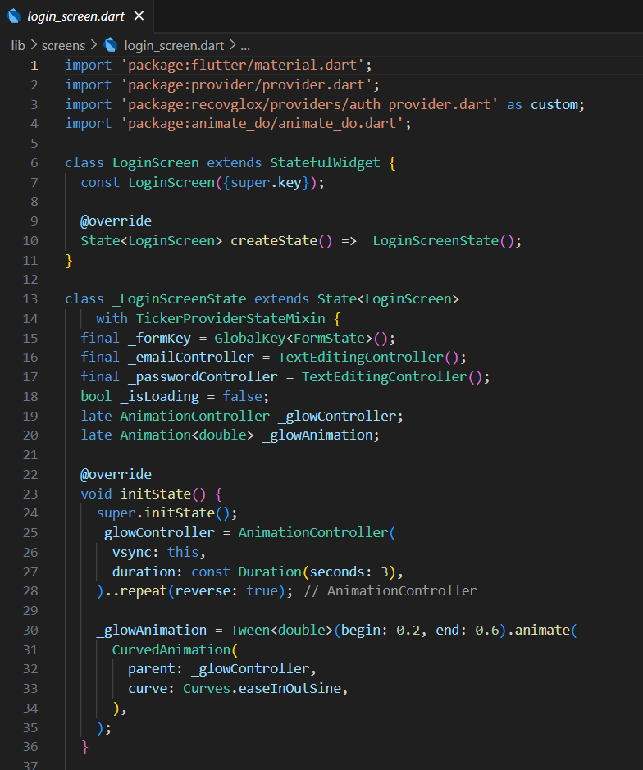

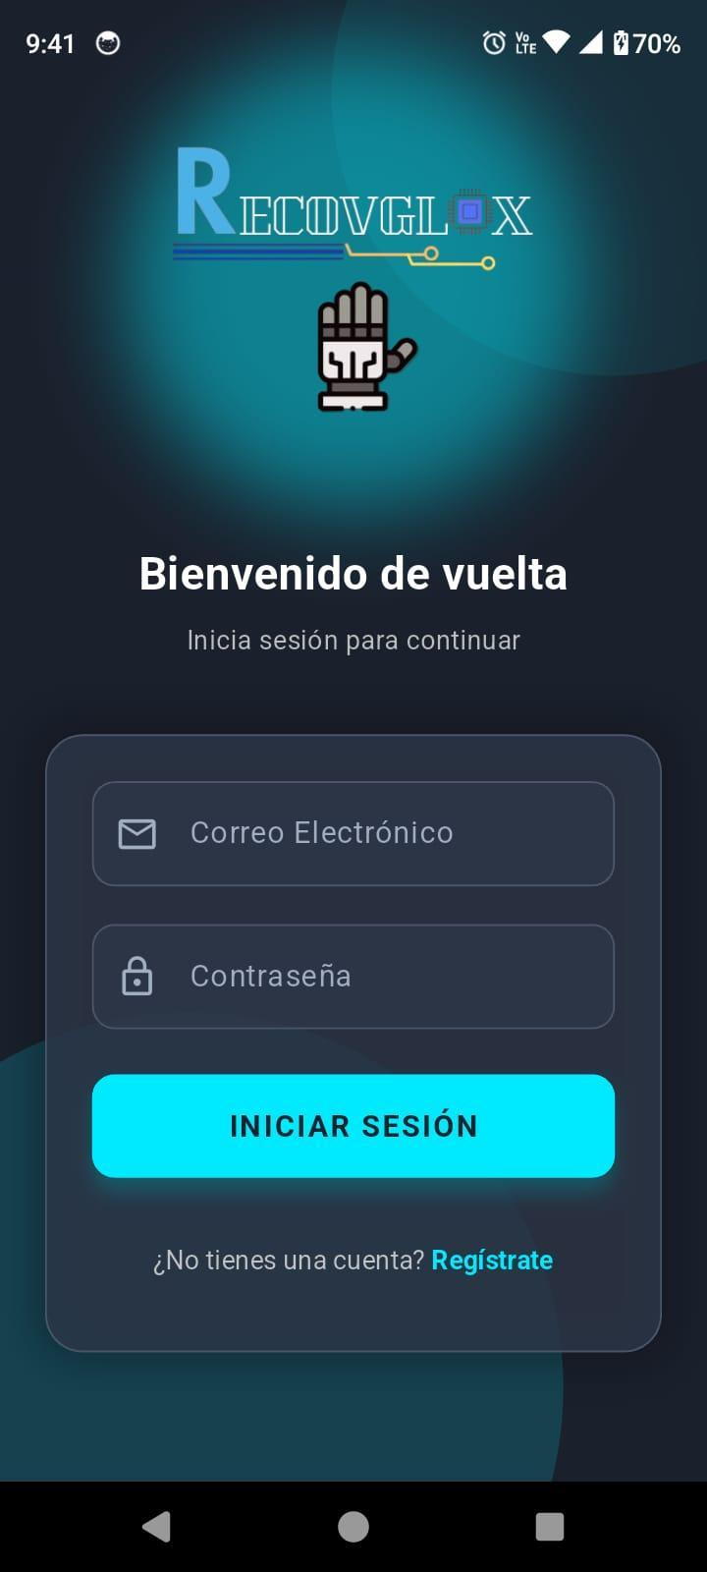

PANTALLA DE REGISTRO:

Nombre del archivo relacionado: register_screen.dart
Función Principal: Permite a los nuevos usuarios registrarse en la aplicación, especificando su tipo de usuario (Paciente o Fisioterapeuta).
Elementos Clave:
- Título: "Crear Cuenta" y "Completa tus datos para comenzar".
- Campos de Entrada:
  - Nombre Completo.
  - Correo Electrónico.
  - Contraseña.
  - Tipo de Usuario: Menú desplegable con opciones "Paciente" y "Fisioterapeuta".
- Botón de Acción: "REGISTRARSE".
- Enlace de Inicio de Sesión: "¿Ya tienes una cuenta? Inicia Sesión" (para regresar a la pantalla de inicio de sesión).
Interacción:
- Al completar los campos y presionar "REGISTRARSE", la app registra al usuario en Firebase Authentication y guarda los datos en Firestore (cloud_firestore), asignando el rol correspondiente (Paciente o Fisioterapeuta).

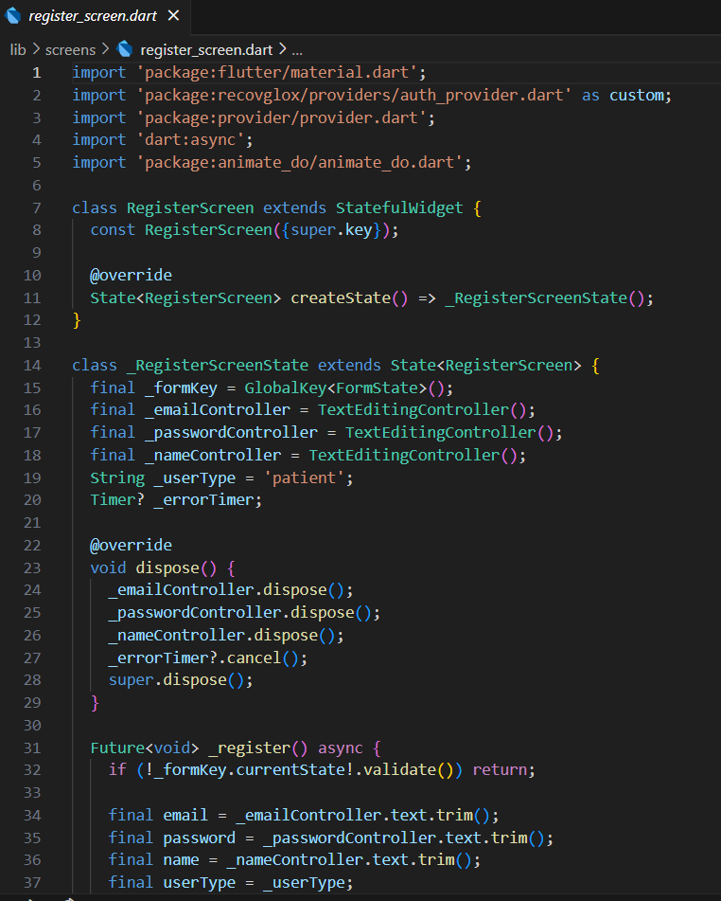
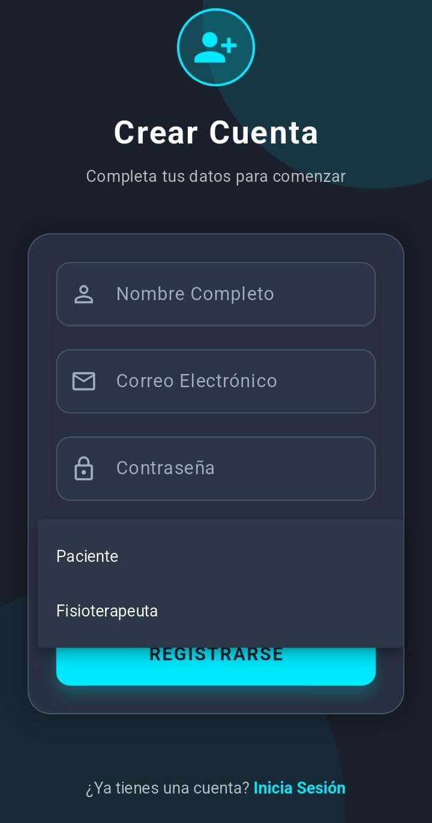
PANTALLA PRINCIPAL DEL PACIENTE:

Nombre del archivo relacionado: physio_home.dart
Función Principal: Es el panel inicial para los pacientes, donde pueden ver las observaciones de su fisioterapeuta, sus sesiones de rehabilitación y acceder a otras opciones del menú.
Elementos Clave:
- Encabezado:
  - Logo de "RECOVGLOX".
  - Botones de acción: Actualizar y Menú.
- Mensaje de Bienvenida: "Hola, trovatore".
- Sección "Observaciones del Fisioterapeuta":
  - Mensaje: "No hay observaciones registradas."
- Sección "Tus Sesiones":
  - Mensaje: "Aún no tienes sesiones registradas."
Interacción:
- El paciente puede actualizar la pantalla para cargar nuevas observaciones o sesiones.
- Al presionar el ícono del menú, se despliega un drawer con opciones adicionales.

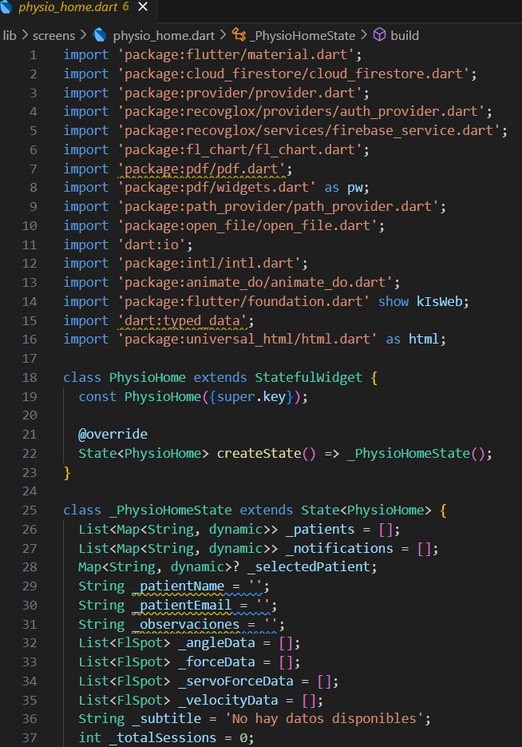

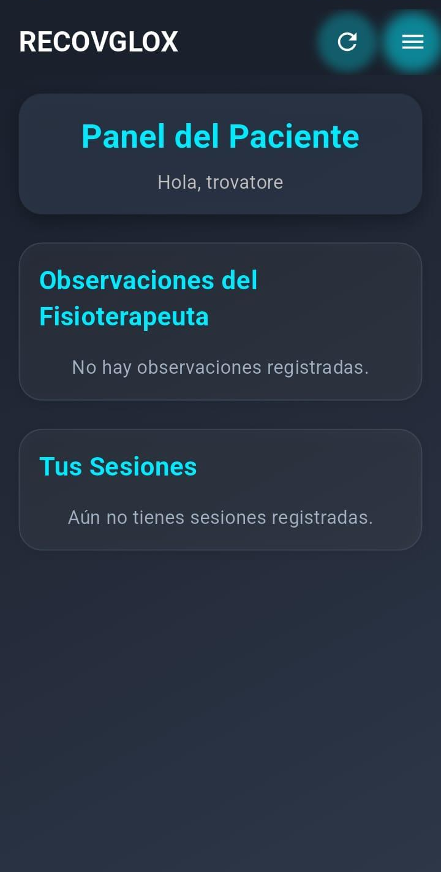
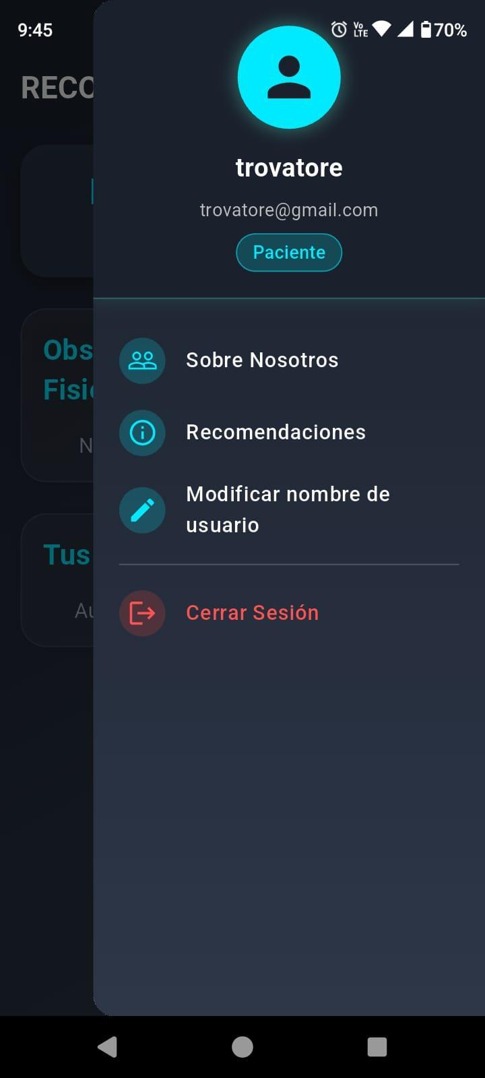
PANTALLA PRINCIPAL DEL FISIOTERAPEUTA:

Nombre del archivo relacionado: physio_home.dart
Función Principal: Es el panel inicial para los fisioterapeutas, donde pueden gestionar sus pacientes, ver notificaciones recientes y agregar nuevos pacientes.
Elementos Clave:
- Encabezado:
  - Logo de "RECOVGLOX".
  - Botones de acción: Actualizar y Menú.
- Mensaje de Bienvenida: "Hola, marco".
- Sección "Notificaciones Recientes":
  - Notificación 1: "Nuevo paciente registrado: trovatore (trovatore@gmail.com)".
  - Notificación 2: "Paciente test@gmail.com eliminado de tu lista".
- Sección "Agregar Nuevo Paciente":
  - Campos de entrada: Nombre del Paciente y Correo del Paciente.
  - Botón: "Agregar Paciente".
- Sección "Lista de Pacientes":
  - Lista que muestra los pacientes asignados al fisioterapeuta.
  - Ejemplo: "trovatore (trovatore@gmail.com)" con "Sesiones: 0".

Interacción:
- El fisioterapeuta puede agregar un nuevo paciente ingresando su nombre y correo, y presionando "Agregar Paciente".
- Al presionar el ícono del menú, se despliega un drawer con opciones adicionales.
- Las notificaciones informan sobre eventos recientes, como registros o eliminaciones de pacientes.

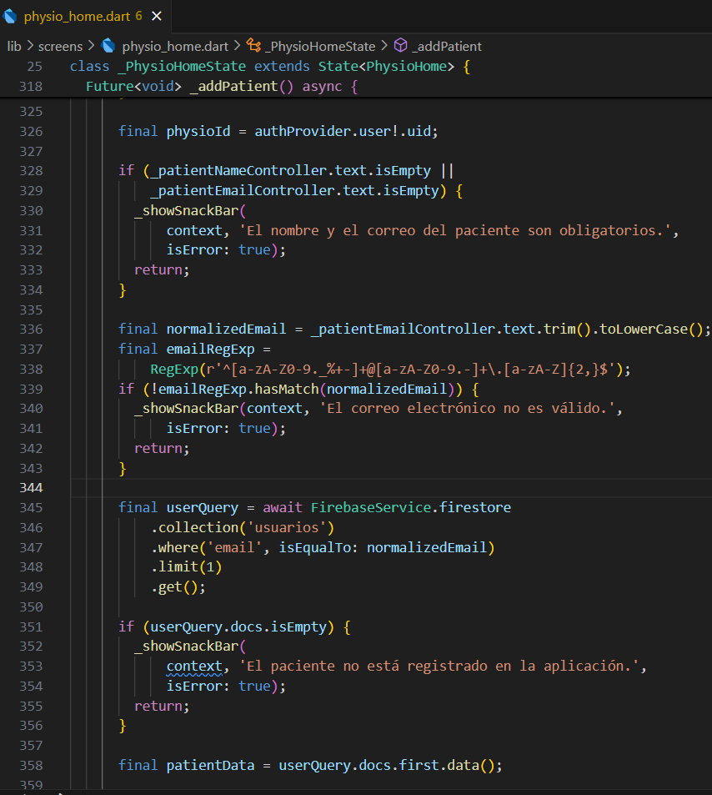

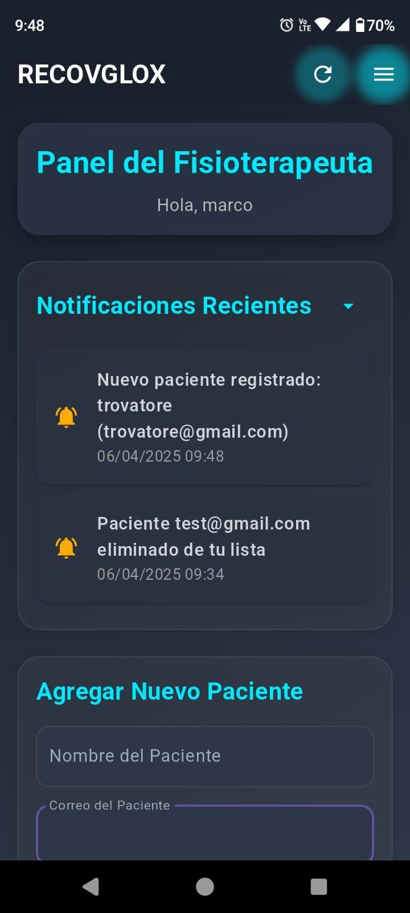
PANTALLA DEL MENÚ DEL PACIENTE:
Función Principal: Proporciona un menú lateral (drawer) con opciones de navegación para el paciente.
Elementos Clave:
- Encabezado:
  - Nombre del usuario: "trovatore".
  - Correo: "trovatore@gmail.com".
  - Indicador de rol: "Paciente".
- Opciones del Menú:
  - "Sobre Nosotros": Navega a la pantalla de información sobre el proyecto.
  - "Recomendaciones": Muestra consejos o ejercicios recomendados.
  - "Modificar nombre de usuario": Permite actualizar el nombre del usuario.
  - "Cerrar Sesión": Cierra la sesión del usuario y regresa a la pantalla de inicio de sesión.
Interacción:
- Al seleccionar una opción, el paciente es redirigido a la pantalla correspondiente.
- "Cerrar Sesión" finaliza la sesión mediante Firebase Authentication y retorna a la pantalla de inicio de sesión.

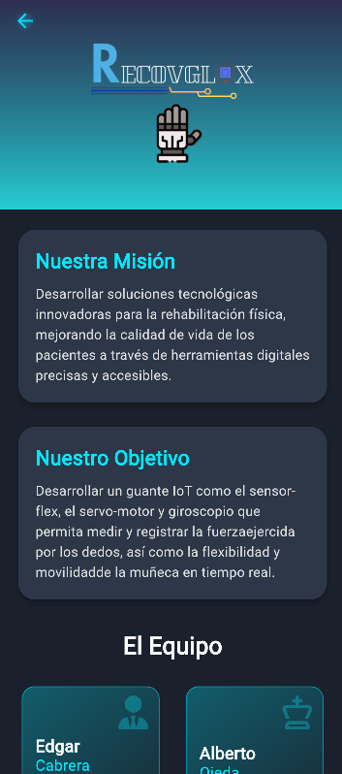
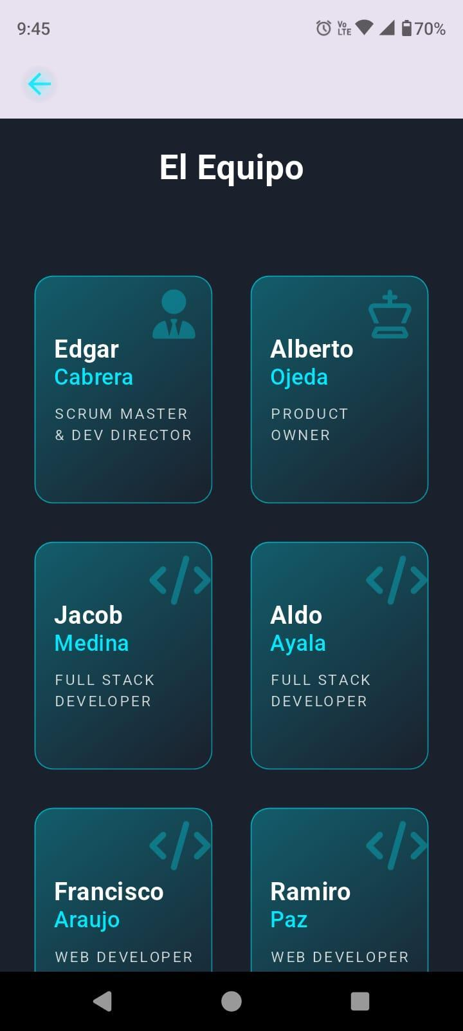

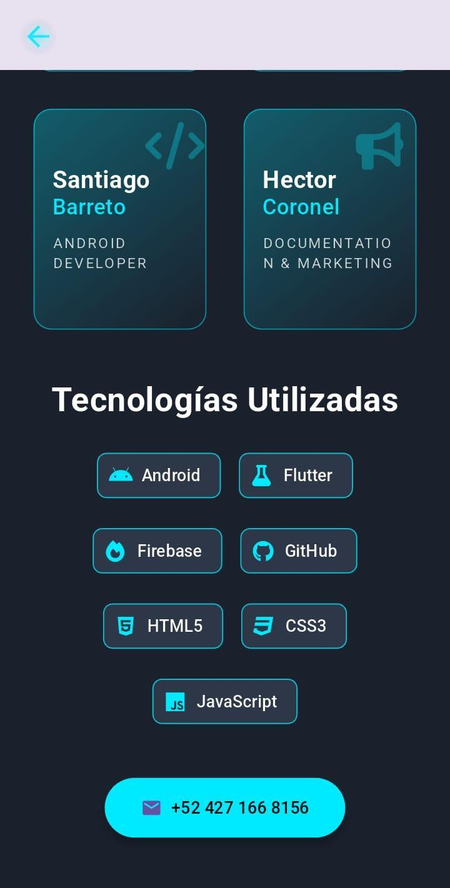

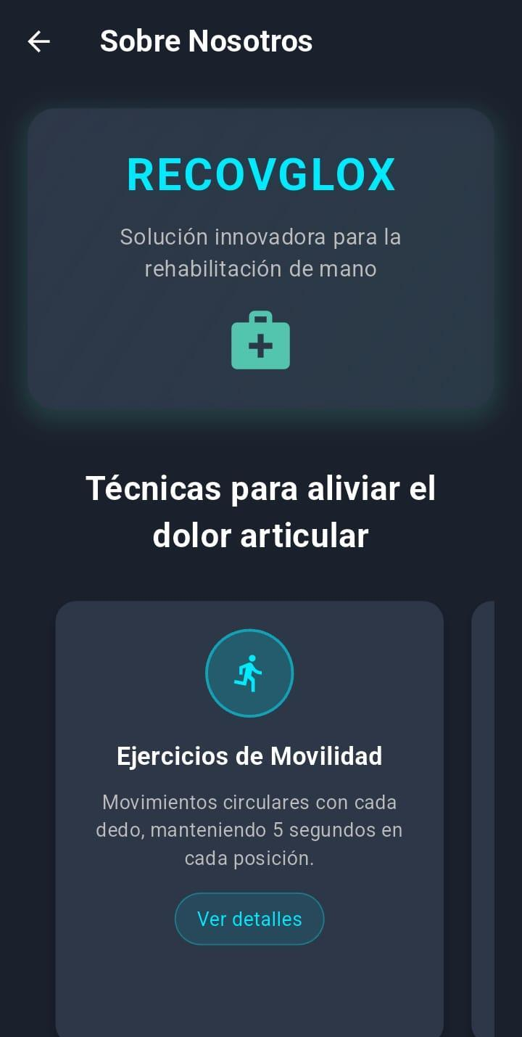

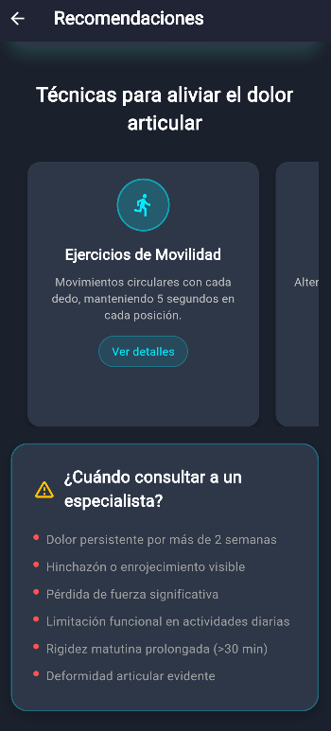

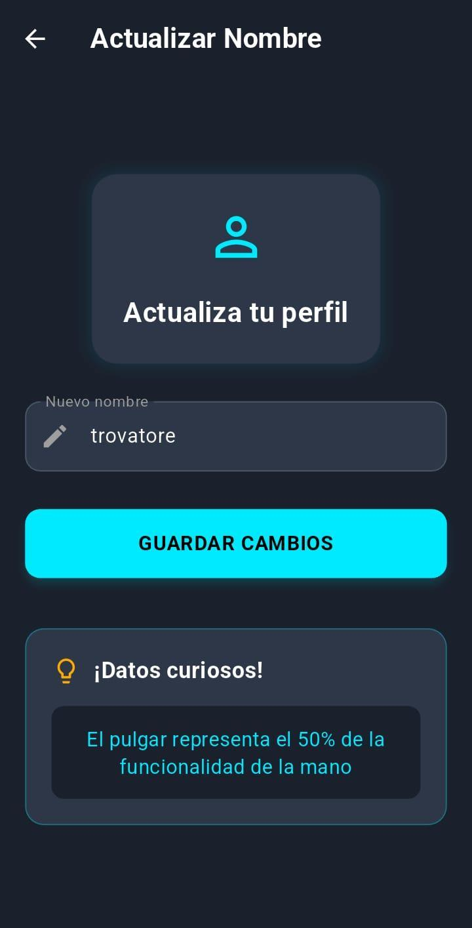
PANTALLA DEL MENÚ DEL FISIOTERAPEUTA:
Función Principal: Proporciona un menú lateral (drawer) con opciones de navegación para el fisioterapeuta.
Elementos Clave:
- Encabezado:
  - Nombre del usuario: "marco".
  - Correo: "marco@gmail.com".
  - Indicador de rol: "Fisioterapeuta".
- Opciones del Menú:
  - "Sobre Nosotros": Navega a la pantalla de información sobre el proyecto.
  - "Eliminar Paciente": Navega a la pantalla de gestión de pacientes.
  - "Cerrar Sesión": Cierra la sesión del usuario y regresa a la pantalla de inicio de sesión.
Interacción:
- Similar al menú del paciente, pero con opciones específicas para el rol de Fisioterapeuta, como la gestión de pacientes.

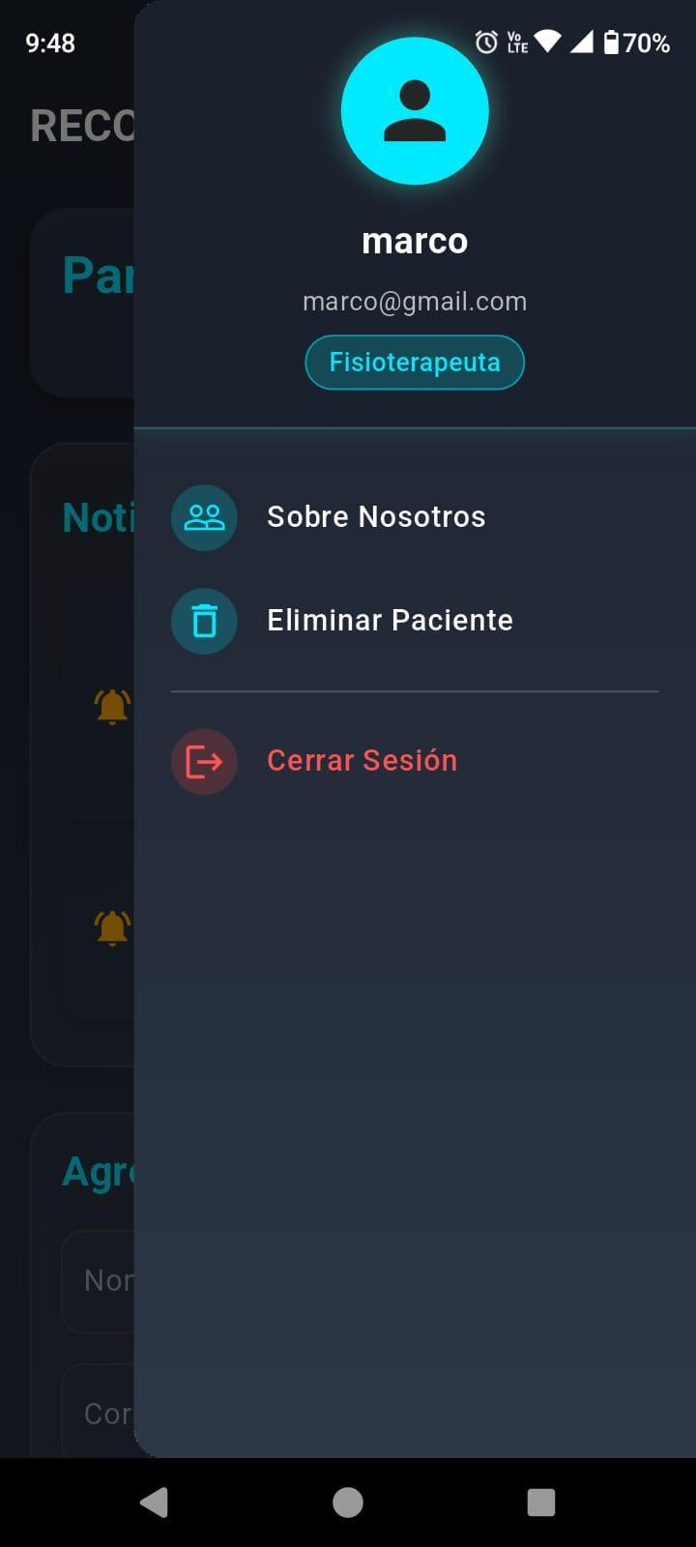

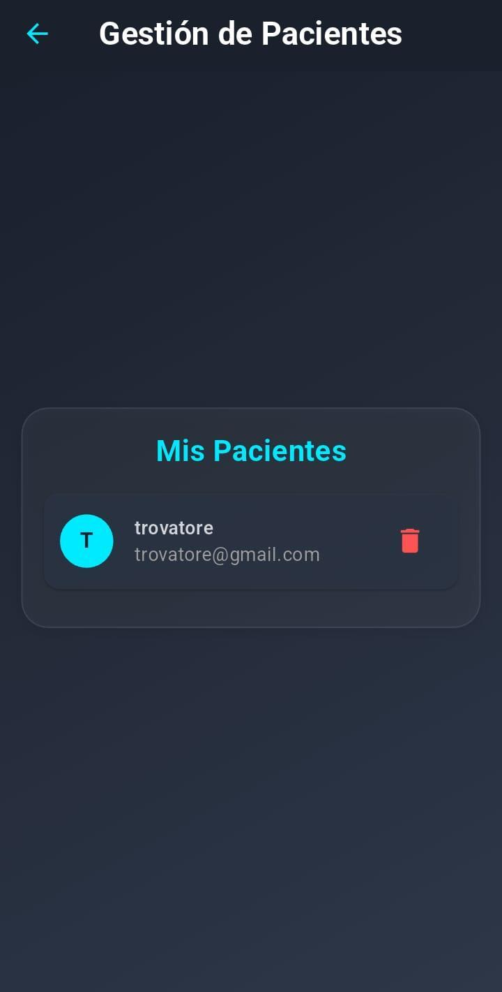

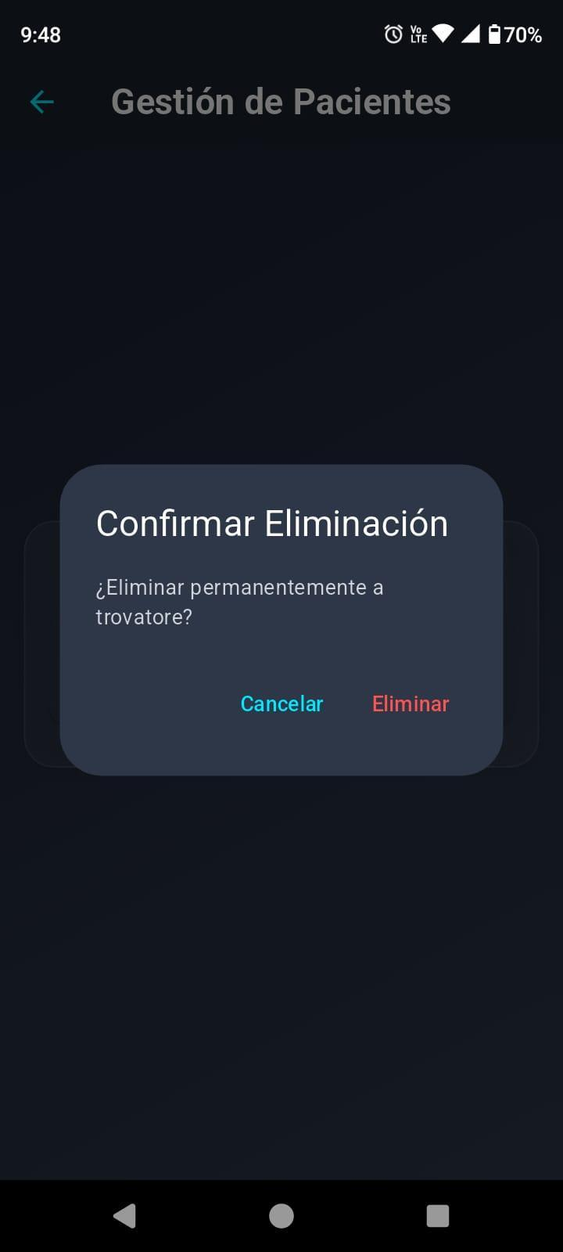
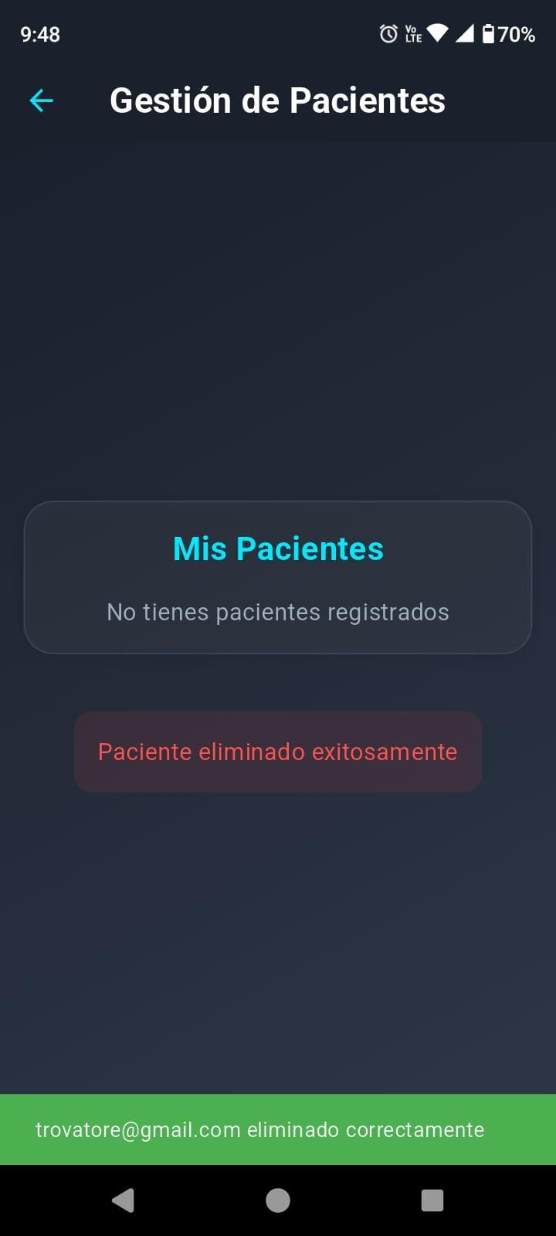

FLUJO DE NAVEGACIÓN:

- Inicio: El usuario inicia en la pantalla de Inicio de Sesión.
- Registro: Si no tiene cuenta, puede registrarse como Paciente o Fisioterapeuta.
- Panel Principal:
- Paciente: Ve observaciones y sesiones.
- Fisioterapeuta: Gestiona pacientes y notificaciones.
- Menú Lateral: Acceso a opciones como "Sobre Nosotros", "Eliminar Paciente" (solo fisioterapeutas), "Modificar nombre de usuario" y "Cerrar Sesión".
- Gestión de Pacientes (Fisioterapeuta): Permite eliminar pacientes.
- Sobre Nosotros y El Equipo: Información estática sobre el proyecto y el equipo.

CONSIDERACIONES TÉCNICAS:
- Autenticación: La app utiliza Firebase Authentication para gestionar usuarios.
- Almacenamiento: Los datos de pacientes, sesiones y notificaciones se almacenan en Firestore.
- Interfaz: Diseño minimalista con un esquema de colores oscuro y acentos en cian.
- Notificaciones: Se generan automáticamente para eventos como registro o eliminación de pacientes.
- Progreso: Aunque no se observa en las capturas, la dependencia fl_chart sugiere que la app muestra gráficas de progreso.

